Первый этап соревнований Школьных спортивных клубов прошел в гимназии 2 февраля 2023 года. В нем приняли участие мальчики и девочки 5 и 6 классов. В программе соревнований: стритбол, легкоатлетическая эстафета, шахматы.
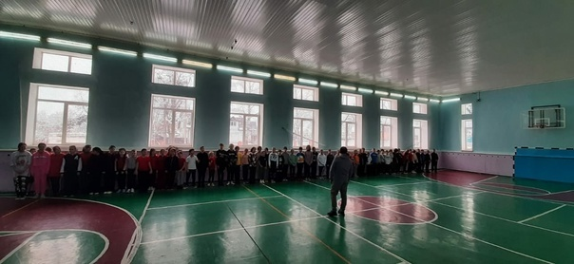
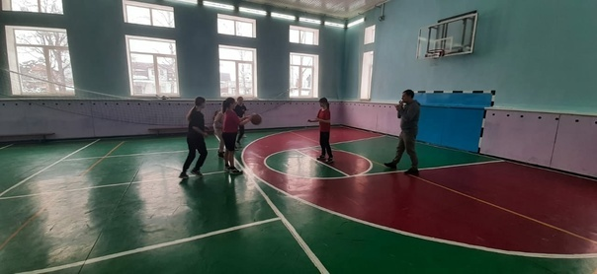
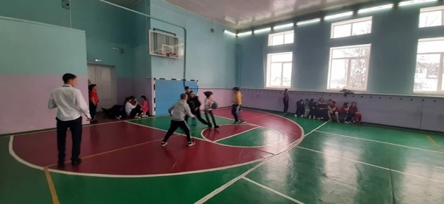
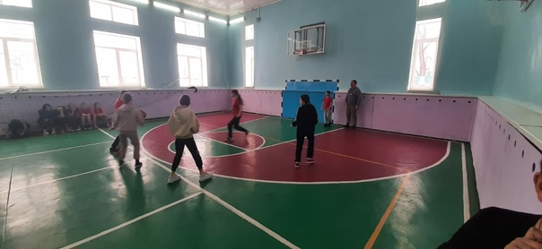
В зональном этапе игр ШСК, который прошел 9 февраля в спортивном зале СОШ № 22 с. Соленого, сборная команда 5-6 классов гимназии «Первопроходец» заняла 4 место.
